Добрый день, гр. 44. Готовим папку-скоросшиватель для лабораторных и практических занятий как в технической механике, титульный лист тот же. Начинаем оформлять лабораторные работы. Выполняем оформление на листах формата А4 до 10.04. С ув. Мамонова Н.В.

Лабораторная работа № 1.

Тема: Испытания металлов на твердость.
Цель работы: ознакомиться с существующими методами определения твердости, получить практические навыки в определении твердости конструкционных материалов и пересчете чисел твердости, определяемых различными методами; научиться статистически достоверно оценивать величину временного сопротивления материала без разрушения образца. Освоить принципы работы твердомеров типа ТВ 5004 (Бринелль) и ТК (Роквелл) и приобрести навыки определения твердости материалов по Бринеллю, Роквеллу и Виккерсу.
I. НЕОБХОДИМЫЕ ПРИБОРЫ И ОБОРУДОВАНИЕ
1. Прибор Бринелля (твердомер ТБ 5004)
2. Прибор Роквелла (твердомер ТК)
II. ТЕОРЕТИЧЕСКИЕ ОСНОВЫ РАБОТЫ
Определение твердости по Бринеллю.
Бринелль или Бринелль (Brinell) Юхан Август (1849–1925), шведский инженер. Труды по металлургии стали и определению твердости металлов и сплавов. Метод определения твердости металлов, названный его именем, предложил в 1900 г.
Метод измерения твердости металлов по Бринеллю заключается во вдавливании индентора (шарика) стального или из твердого сплава диаметром D в образец (изделие) под действием силы, приложенной перпендикулярно поверхности образца в течение определенного времени, и измерении диаметра отпечатка d после снятия силы (рис. 1).
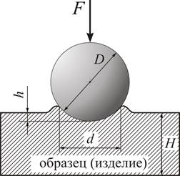
Рис. 1. Вид деформированного образца
после вдавливания шарика
Измерение твердости по методу Бринелля осуществляется на твердомере типа ТВ 5004 в соответствии с ГОСТом 23677-79. В качестве индентора применяются шарики диаметром 1; 2,5; 5,0 и 10 мм, изготовленные из термически обработанной высокоуглеродистой стали с чистотой поверхности по двенадцатому классу (ГОСТ 2789-73). Выбор диаметра шарика, нагрузки и времени нагружения производится по таблице 1.
Показателем твердости является число твердости по Бринеллю, обозначаемое НВ и представляющее собой отношение усилия F к площади поверхности шарового сегмента A:
где h – глубина отпечатка, мм,
D – диаметр шарика, мм.
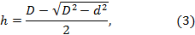
где d – диаметр отпечатка, мм.
Отсюда
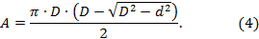
Тогда число твердости НВ рассчитывается по формуле:
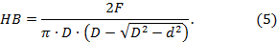
Твердость по Бринеллю выражается в кГ/мм², но по стандарту размерность обычно не записывается. В то же время с системе СИ она указывается – МПа. Верхний предел измерения твердости этим методом составляет НВ 450, так как при испытании более твердых материалов происходит деформация шарика, превышающая стандартизированный допуск.
Для получения одинаковых значений твердости при испытаниях одного и того же металла инденторами разных диаметров необходимо, чтобы соблюдалось соотношение между размером шарика и действующей на него нагрузкой K=F/D². Отношение К подбирается из ряда значений, приводимых в ГОСТе, с учетом свойств испытуемого металла так, чтобы соотношение между диаметрами шарика и отпечатка было в некотором диапазоне (d/D=0,24…0,6). Например, для сталей и высокопрочных сплавов ГОСТ рекомендует принимать отношение K=30, для цветных металлов и сплавов принимают K=10, а для очень мягких металлов K=2,5 (подшипниковые сплавы) или K=1 (свинец, олово).
На практике по диаметру d отпечатка находят число твердости НВ, используя таблицы, составленные для каждого из рекомендуемых соотношений F и D. Современное оборудование позволяет находить твердость по-другому, – определяя глубину h внедрения шарика (см. рис. 1).
Для испытаний более твердых материалов используют либо шарик из твердого сплава, либо другие методы, например, Виккерса или Роквелла, где индентором служит алмаз – самый твердый материал из известных в природе.
Твердость по Бринеллю обозначают символом НВ (Hardness Brinell) или HBW (Hardness Brinell Wolfram carbide):
- НВ – при применении стального шарика (твердость детали менее 450 единиц);
- HBW – при применении шарика из твердого сплава (твердость детали более 450 единиц).
Символу НВ (HBW) предшествует числовое значение твердости (с округлением до трех значащих разрядов), а после символа указывают диаметр шарика [мм], значение приложенной силы [кгс], продолжительность выдержки [с], если она отличается от 10 или 15 секунд.
Примеры обозначений:
- 250 НВ 5/750 – твердость по Бринеллю 250, измеренная стальным шариком диаметром 5 мм, при нагрузке 750 кгс (7355 Н) и продолжительности выдержки 10-15 с;
- 575 HBW 2,5/187,5/30 – твердость по Бринеллю 575, измеренная шариком из твердого сплава диаметром 2,5 мм, при нагрузке 187,5 кгс (1839 Н) и продолжительности выдержки под нагрузкой 30 с.
При определении твердости стальным шариком (или шариком из твердого сплава) диаметром 10 мм при нагрузке 3000 кгс (29420 Н) и продолжительности выдержки 10…15 секунд твердость по Бринеллю обозначают только числовым значением твердости и символом НВ или HBW (например, 300 НВ).
Устройство и принцип работы прибора Бринелля
На рис. 2 приведена принципиальная схема твердомера ТБ 5004.
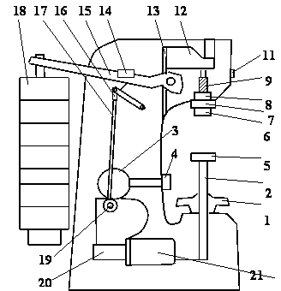
Рис.2. Схема прибора для определения твердости по Бринеллю

Основными частями прибора являются:
1. Шпиндель 6, в который вставляются сменные инденторы с шариками разного диаметра.
2. Подвеска 18 с набором грузов.
3. Маховик 1, перемещающий опорный столик 5 с образцом в вертикальном направлении.
4. Система рычагов 12, 15, 17-19, передающих нагрузку на испытуемый образец.
5. Электродвигатель 21, обеспечивающий работу прибора.
6. Пульт управления с переключателями режима работы, сигнальными лампами “контроль”, “выдержка”, “сеть”, реле времени.
7. Кнопки “пуск” и “стоп”.
Требования к образцам и приборам при определении твердости оговариваются соответствующими ГОСТами.
Стандарты предусматривают следующие основные требования при измерении твердости.
1) Поверхность испытуемого образца должна быть тщательно подготовлена и свободна от окалины и других посторонних веществ. При подготовке поверхности надо принять меры предосторожности против возможного наклепа или нагрева поверхностного слоя в результате механической обработки.
2) Испытуемый образец должен быть без короблений и лежать на столике прибора устойчиво. Необходимо обращать особое внимание на качество поверхности образца не только со стороны внедрения индентора, но и с обратной стороны, которой он кладется на предметный столик прибора – она должна быть ровной, без местных выступов (например, не допускается с этой стороны наличие даже мелких отпечатков от шарика, конуса или пирамиды). Это объясняется тем, что под действием нагрузки выступы будут сминаться, что приведет к кажущемуся уменьшению твердости в результате увеличения размера h. Требования этого пункта имеют особое значение при определении твердости по Роквеллу.
На приборе Бринелля проводятся 5 замеров. Образец с нанесенными отпечатками снимается с предметного столика пресса Бринелля. Измерение диаметров отпечатков производится с помощью специального отсчетного микроскопа на лабораторном столе. На рис. 3 показано изображение отпечатка, видимое в микроскоп (увеличение микроскопа обычно равно 24). Один из краев отпечатка необходимо совместить с нулевым штрихом шкалы и произвести отсчет по шкале с точностью до 1/2 деления. Видимое в микроскоп расстояние между большими штрихами соответствует одному миллиметру. Полученный размер диаметра отпечатка записывают сразу в миллиметрах. Так, на рис. 3 имеем: d=3,40 мм. 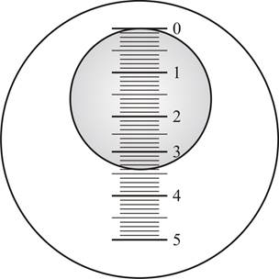
Рис.3. Изображение отпечатка, видимое в микроскоп

Определение твердости по Роквеллу
В качестве индентора используется алмазный конус с углом при вершине 120° и радиусом закругления 0,2 мм (шкалы А и С) и стальной шарик диаметром 1,5875 мм (1/16 дюйма) (шкала B). Процесс нагружения осуществляется под действием двух последовательно прилагаемых нагрузок – предварительной F₀=98 Н (10кГс) и общей F₁.
F=F₀+F₁.
Предварительная нагрузка подается вручную и не снимается до конца испытаний, что обеспечивает повышенную точность измерений, т.к. исключается влияние вибраций и поверхностного слоя.
Измерение твердости по шкале С. Если индентор внедрится в материал на глубину h=0,2 мм, то твердость такого материала условно считается равной нулю. Если же под действием той же нагрузки F индентор не внедряется в материал (пластическая деформация равна нулю), то твердость такого материала принято считать равной 100 единицам Роквелла. Таким образом, за единицу твердости принята величина, соответствующая перемещению индентора на 0,002 мм. Применение такой «перевернутой» шкалы (рис. 2) обосновано тем, что глубина внедрения индентора обратно пропорциональна твердости материала. Поэтому твердость материала будет характеризоваться величиной (h-e, мм) или числом делений по шкале:
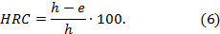
Из формулы (6) очевидно, что «единица Роквелла» (в отличие от единиц Бринелля и Виккерса) оказывается величиной безразмерной.
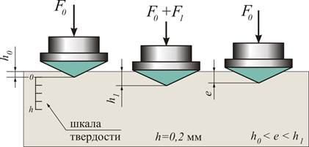
Рис. 4. Схема определения твердости методом Роквелла (шкалы А и С)
Измерение твердости по шкале А. Шкалу А (идентична шкале С) применяют для измерения твердости преимущественно листовых материалов. Из-за снижения нагрузки на индентор в 2,5 раза и уменьшения вследствие этого глубины проникновения индентора минимальную толщину испытуемого образца или изделия удается снизить до 0,4...0,7 мм.
Измерение твердости по шкале В. Для многих мягких металлов и сплавов внедрение алмазного конуса может оказаться бóльшим, чем 0,2 мм. В этом случае число твердости, вычисляемое по формуле (6), станет отрицательным (поскольку h<e), что лишено физического смысла и не может характеризовать твердость материала. В этих случаях применяют следующие меры:
- заменяют конический индентор на сферический;
- снижают нагрузку на индентор в 1,5 раза (со 150 кгс до 100 кгс);
- смещают шкалу на 30 единиц (шкала В красного цвета).
Число твердости определяется при этом по формуле:
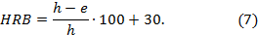
Шкала В применяется для измерения твердости не закаленной стали, бронзы, латуней и других нетвердых материалов. Для твердых – например, закаленные стали, используется шкала С, вдавливание осуществляется алмазным конусом под нагрузкой 1470 Н (150 кГс). Испытания очень твердых материалов и тонких поверхностных слоев также осуществляется алмазным конусом, но по шкале А под нагрузкой 588 Н (60 кГс). К достоинствам метода относится простота определения твердости, высокая производительность, возможность полной автоматизации процедуры испытаний. К недостаткам – многошкальность, отсутствие геометрического подобия отпечатков, условность и безразмерность величины НR, сравнительно низкая чувствительность. Все эти факторы делают метод Роквелла лишь средством быстрого упрощенного технического контроля.
Твердость указывается в единицах HR (Hardness Rockwell) с добавлением обозначения шкалы (HRA, HRB, HRC), которому предшествует числовое значение твердости из трех значащих цифр.
Пример обозначения: 61 HRC – твердость 61 единиц Роквелла по шкале С.
Устройство прибора Роквелла
На рис.6 приведена принципиальная схема твердомера Роквелла. Основными его частями являются: поперечина 1, подвеска 2, шток амортизатора 3, рычаг 4, рукоятка 5, винт 6, крышка 7, рычажок 8, призма 9, шпиндель 10 с закрепленным на его конце индентором, маховик 11 для перемещения образца, шпонка 12, направляющая втулка 13, станина 14, грузы 15, стойка 16, подъемный винт 17, масляный амортизатор 18, пружина 19, индикатор с двумя шкалами – черной (С) и красной (В). При этом с большой стрелкой индикатора всегда совмещается нуль черной шкалы, и ни в коем случае – красной. Барабан для точной установки шкалы индикатора на нуль, электромотор, обеспечивающий работу прибора.
Перевод значений твердости HR в НВ провести по таблице 3.
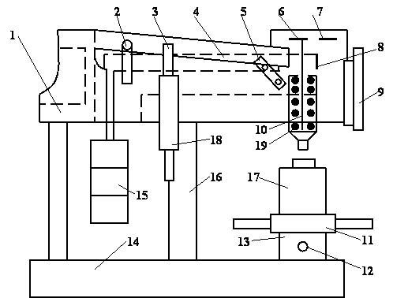
Рис.6. Прибор для измерения твердости по Роквеллу

Вопросы для подготовки к защите работы
- Дайте определение понятию «твердость материала».
- Перечислите способы определения твердости материала.
- Имеется ли связь между числами твердости, найденными различными методами? Приведите ориентировочно эти зависимости.
- Имеется ли связь между твердостью материала и его механическими характеристиками? Укажите эти зависимости.
- Расскажите последовательность операций и основные требования ГОСТ при определении твердости по Бринеллю, Роквеллу.
- К каким методам относятся испытания на твердость?
- В каких единицах измеряется твердость по Бринеллю и Роквеллу?
- В чем состоят достоинства и недостатки обоих методов?
- Как определяется твердость по Бринеллю и Роквеллу?
- Почему используются разные инденторы?
- Для чего применяется предварительное нагружение в методе Роквелла?
- Как работает индикатор твердомера Роквелла?
- Расскажите, пользуясь схемой, устройство пресса Бринелля.
- Каковы форма, размеры и материал индентора (наконечника) при определении твердости по Бринеллю, Роквеллу.
- Каковы размерности чисел твердости, найденных методами Бринелля, Роквелла.
- Приведите зависимость между временным сопротивлением для углеродистой стали и ее твердостью по Бринеллю.
- Приведите зависимость между σ_{в} и НВ для цветных металлов.
- Что понимается под твердостью по Роквеллу?
- Пользуясь схемой, расскажите устройство прибора Роквелла.
- Укажите размерности всех изучаемых чисел твердости.
- По какой формуле подсчитывается твердость по Виккерсу? Какую форму имеет индентор при определении твердости этим методом?
- В чем заключается метод определения твердости по Шору?
- В чем сущность определения твердости методом Польди?

